DEMARCHE APOSTILLE/LEGALISATION POUR LES DOCUMENTS ELECTRONIQUES

Sélectionner votre produit LUXTRUST.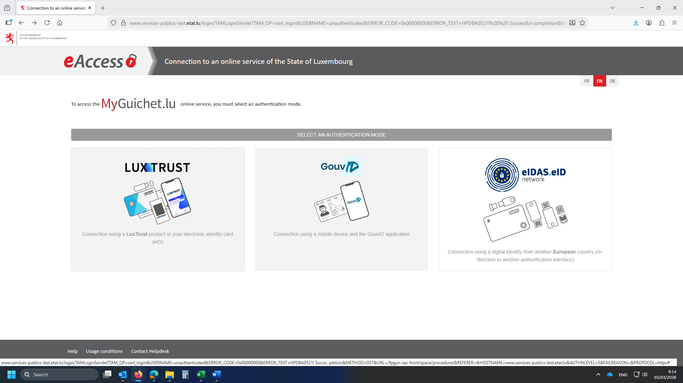
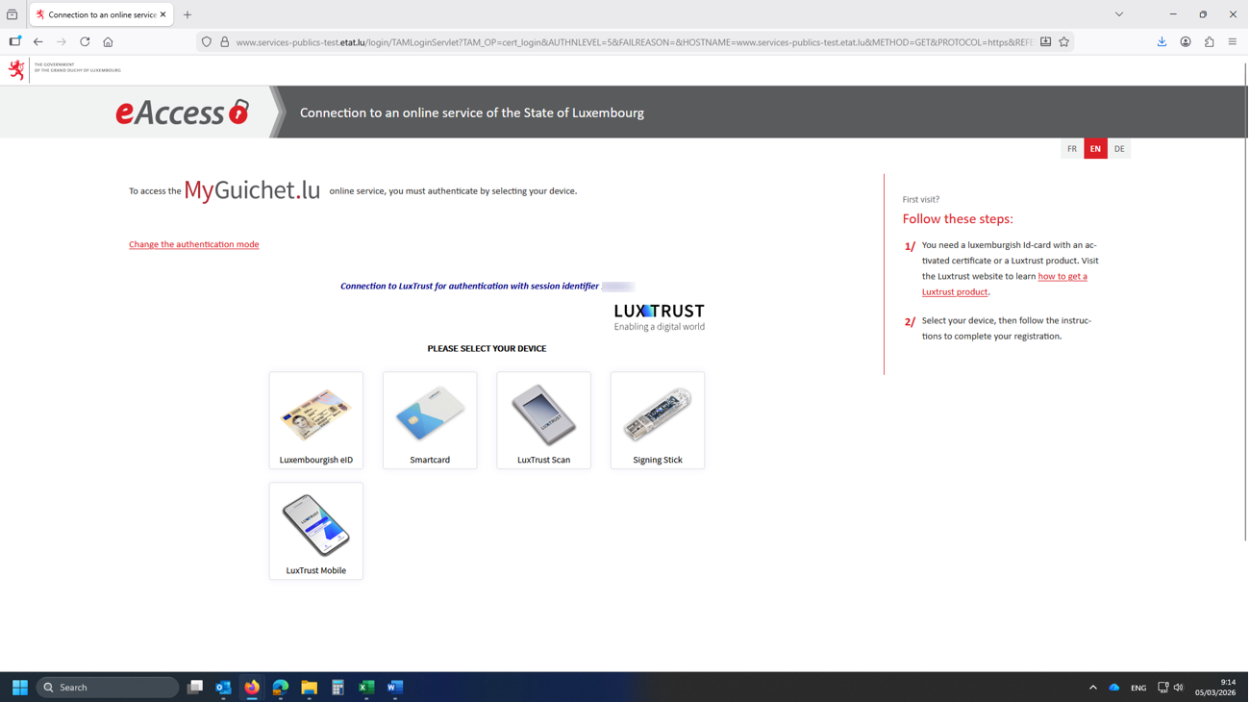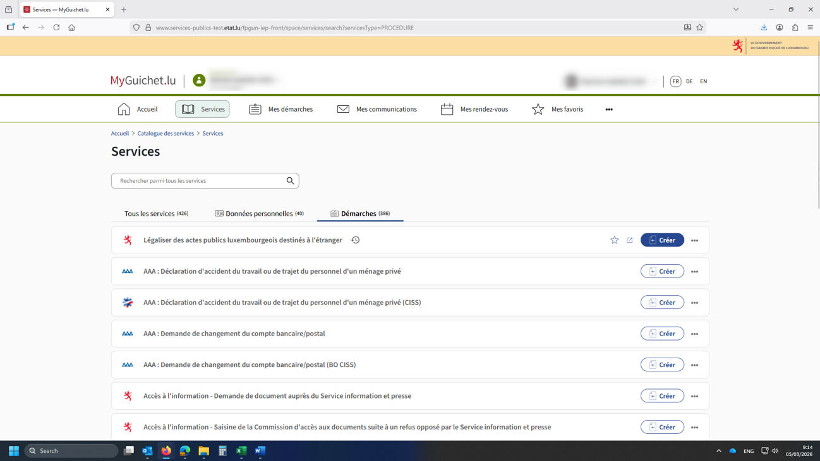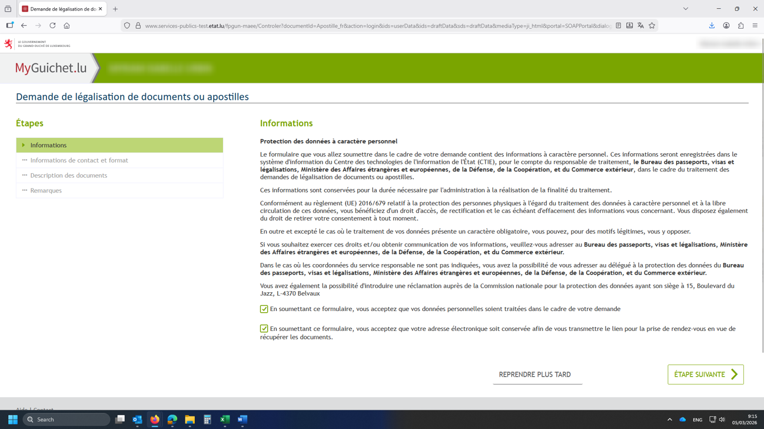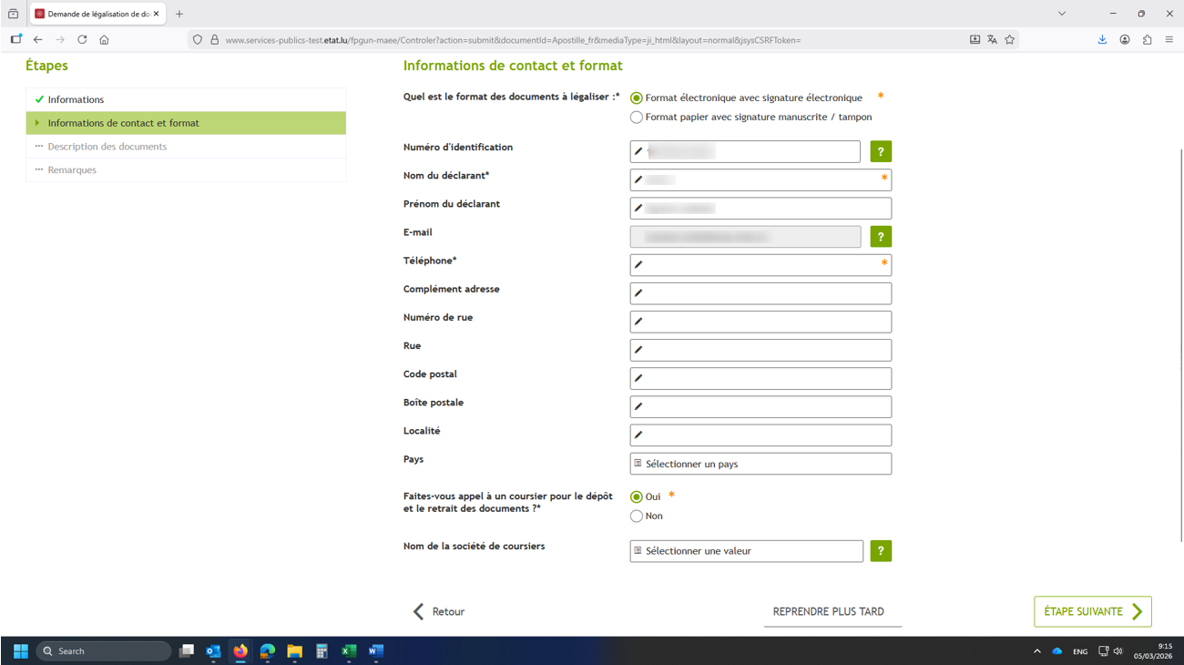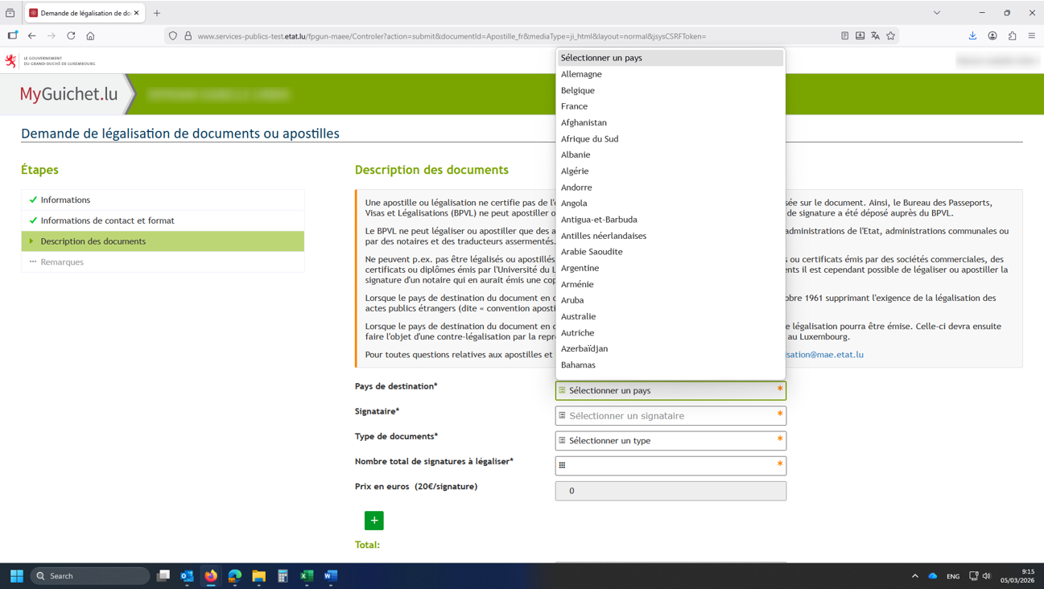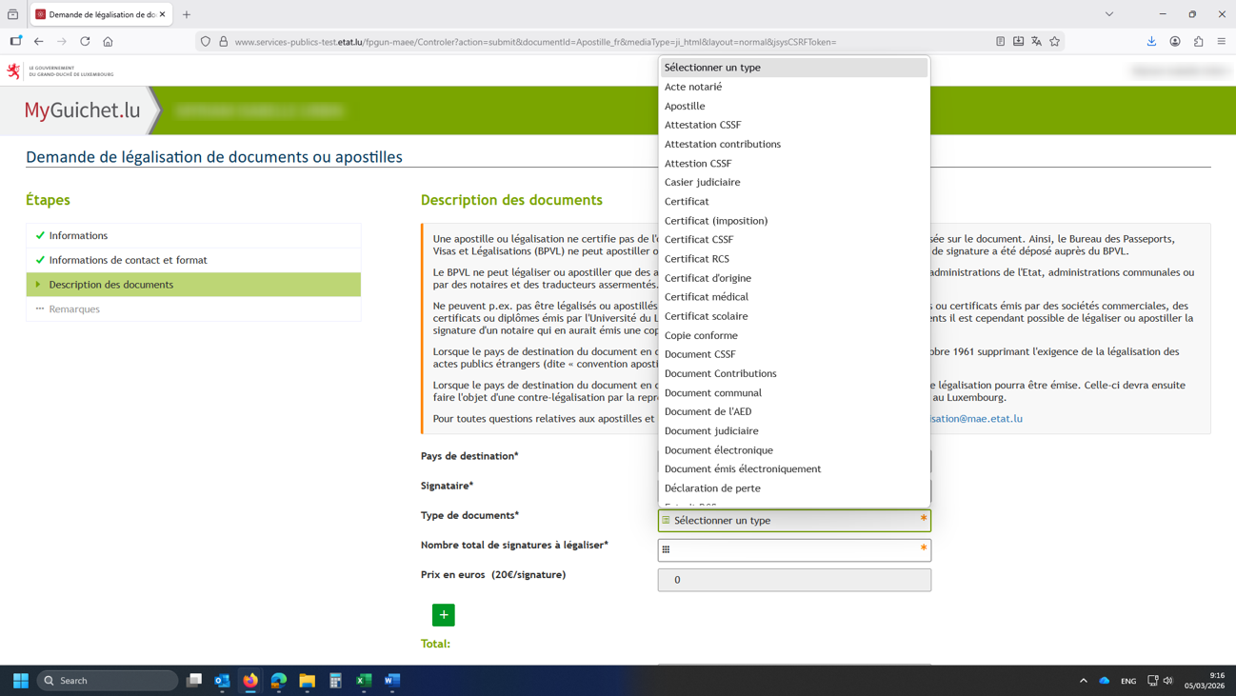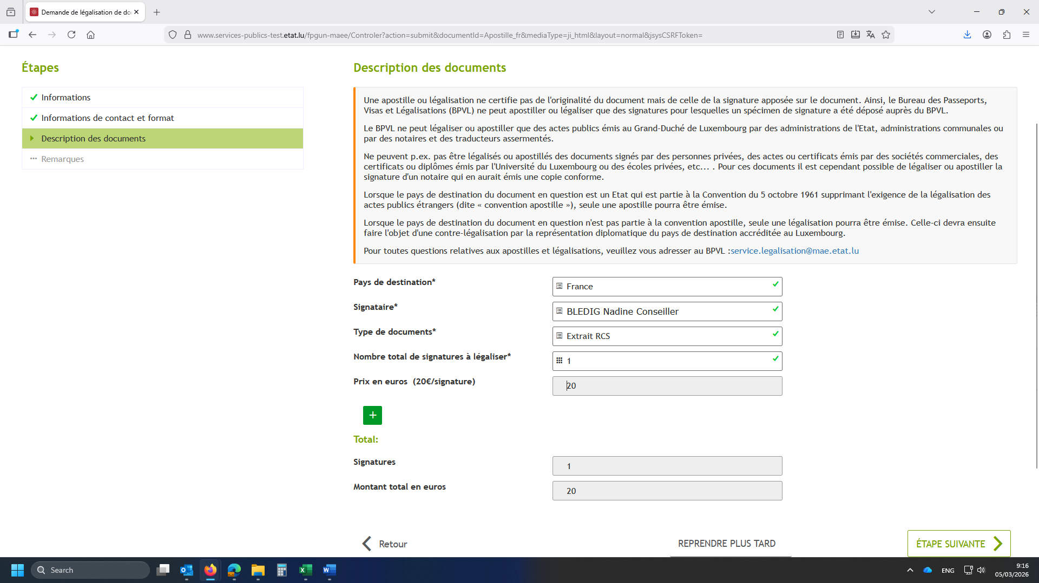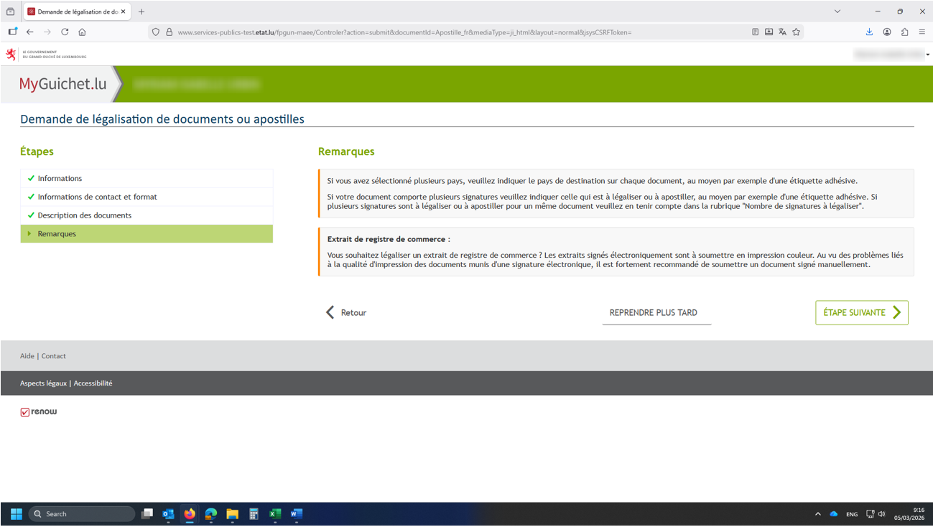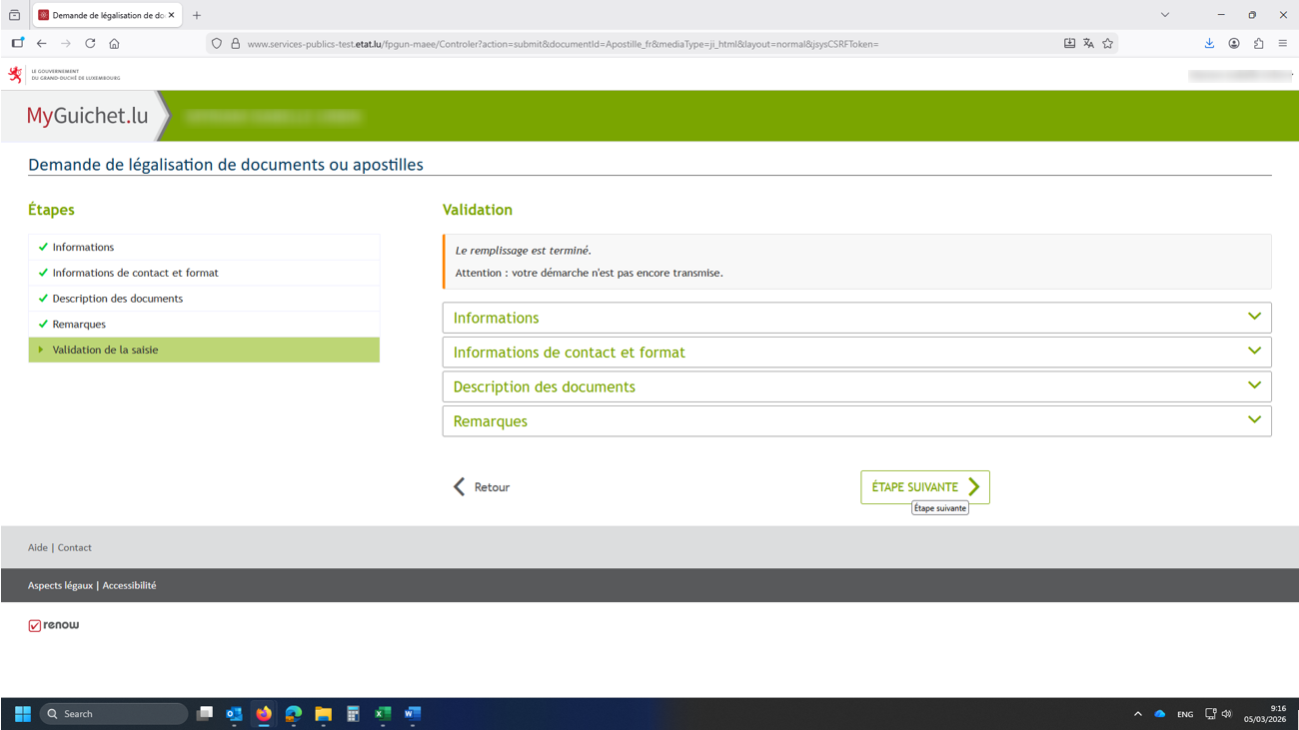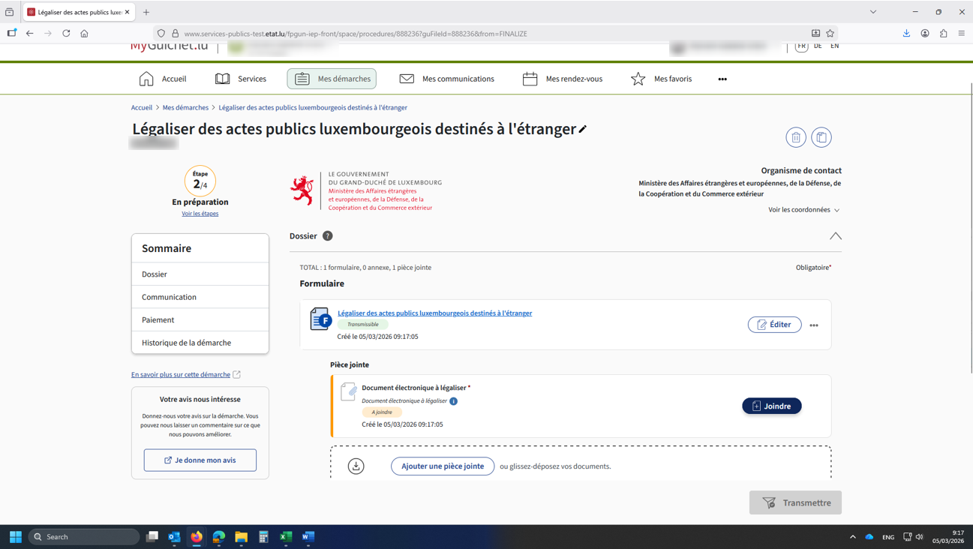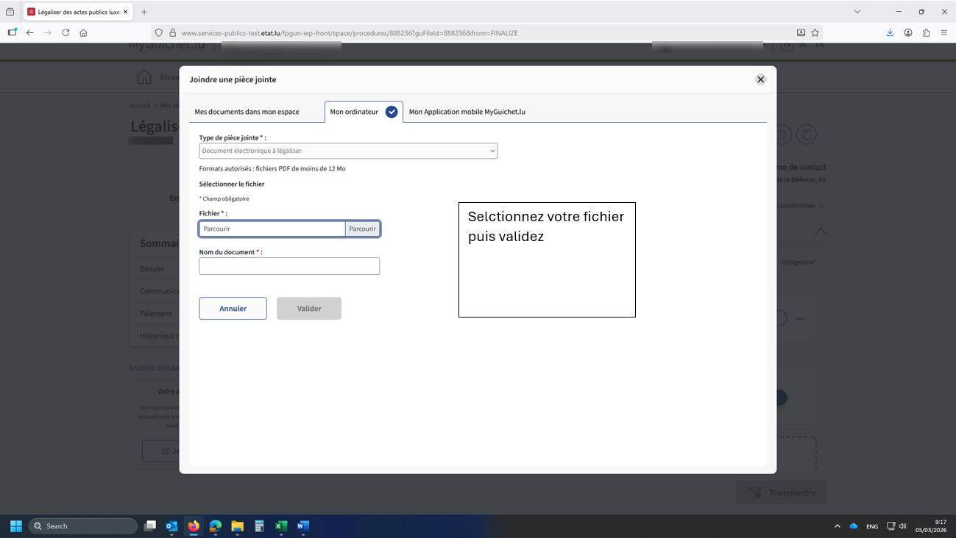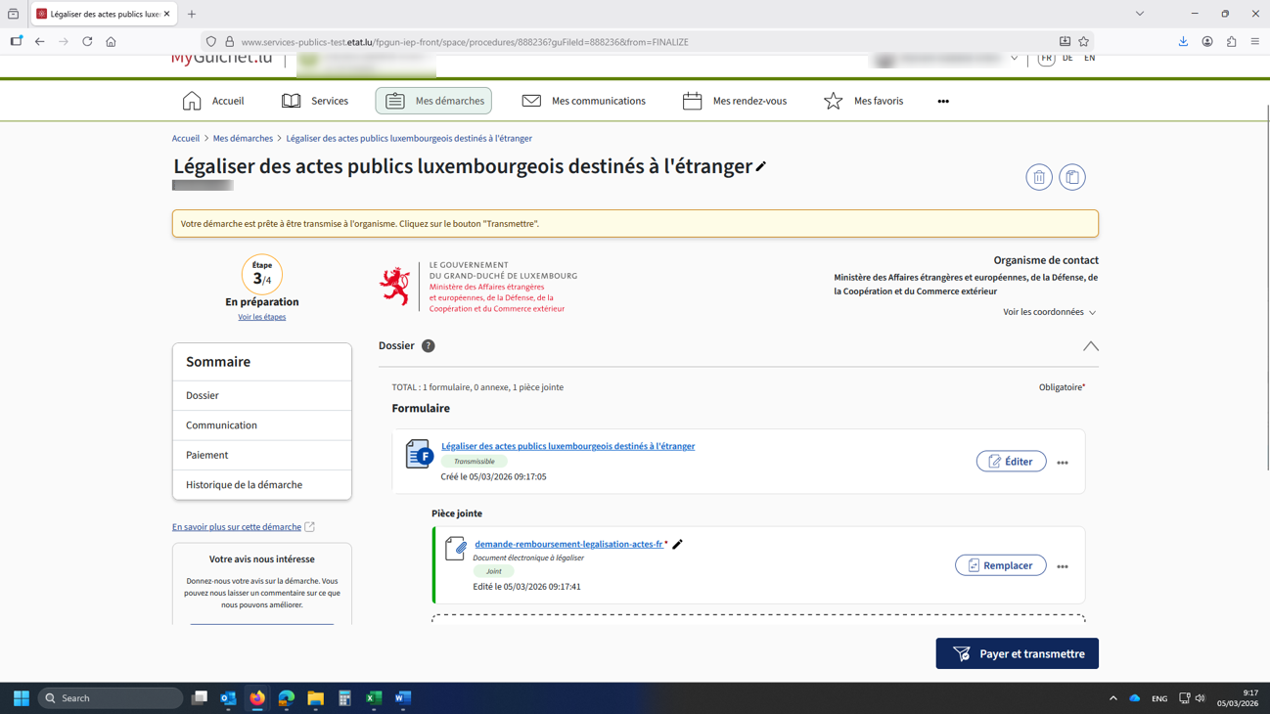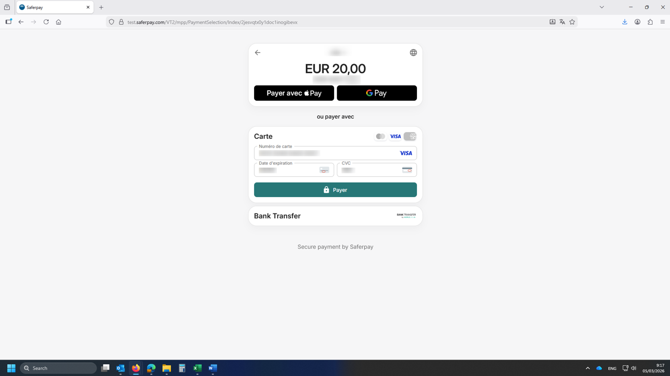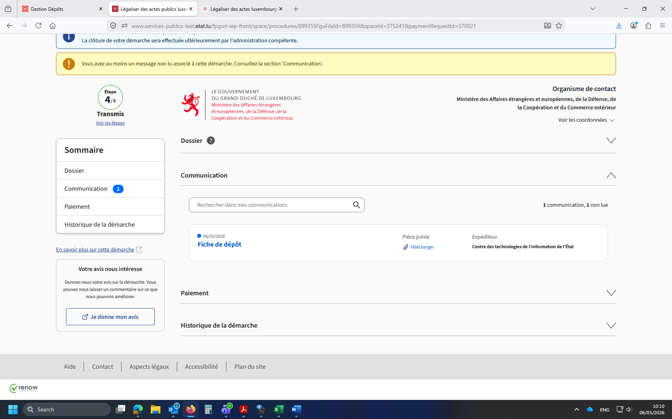
Choisir la démarche pour légalisation des actes publics destinés à l’étranger
Cochez les cases pour accord
Remplir les données personnelles et le numéro de téléphone sous format 00352xxxxxxx
Sélectionner le pays de destination des documents

Renseigner le type de document et le nombre
Récapitulatif
Cliquer pour ajouter une votre document à légaliser
Selctionnez votre fichier puis validez
Procédez au paiement par carte bancaire
Pour info

Pour info
Ne pas imprimer
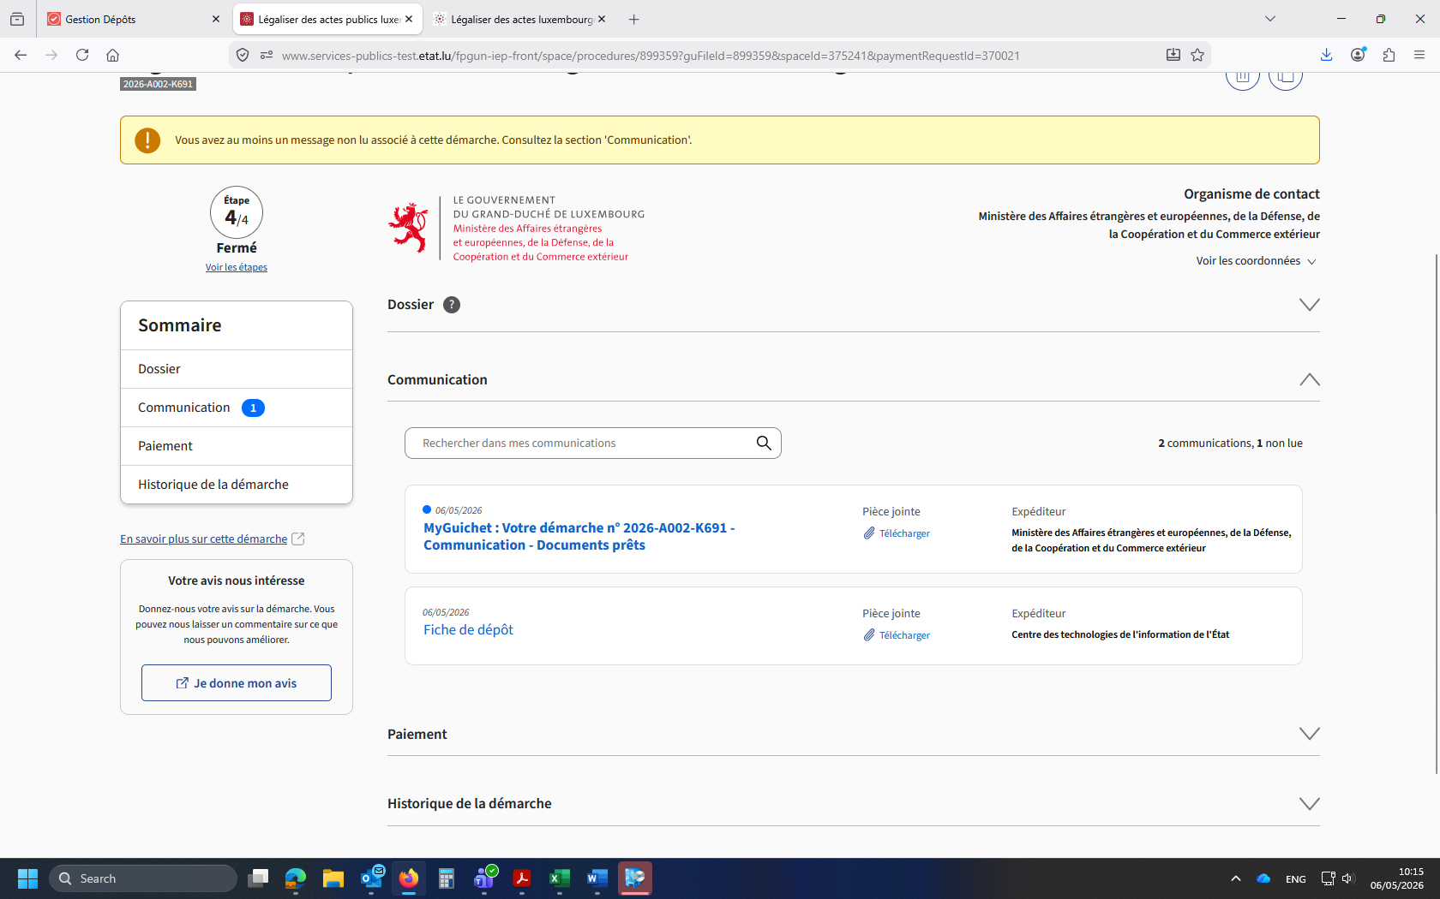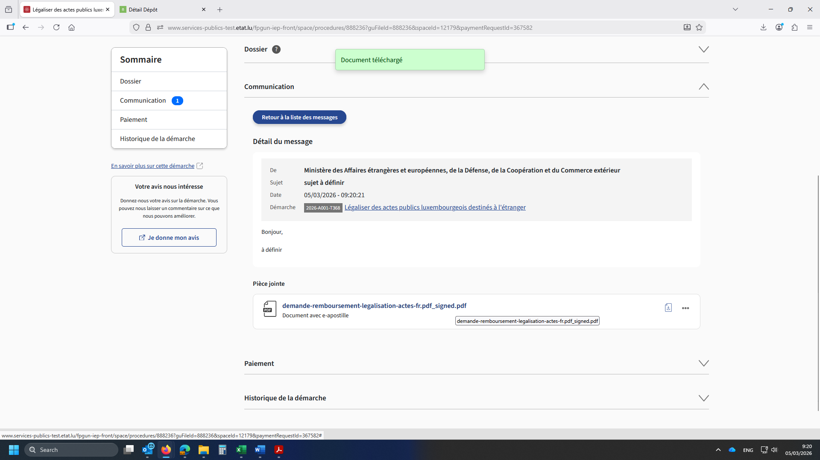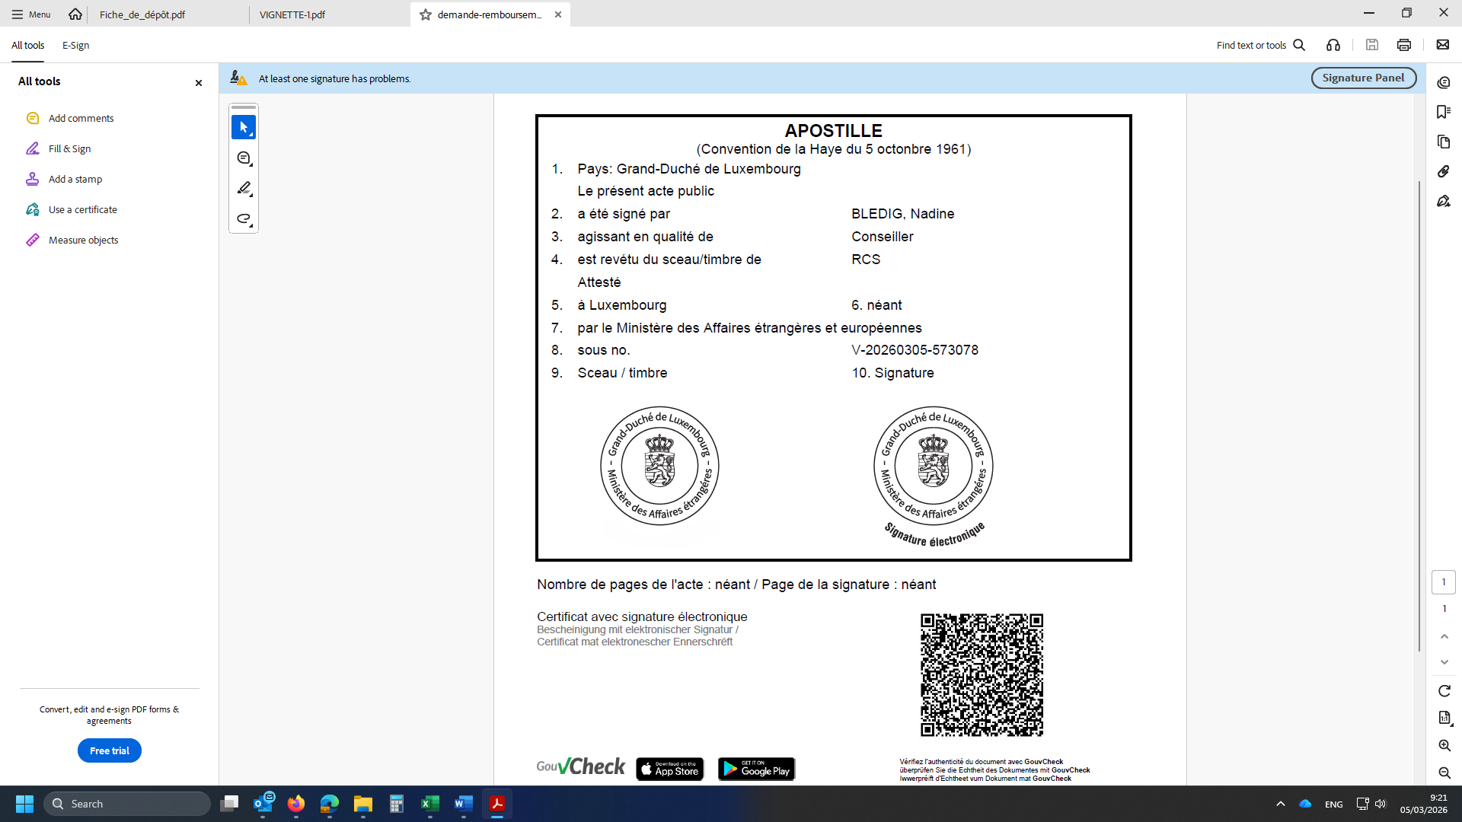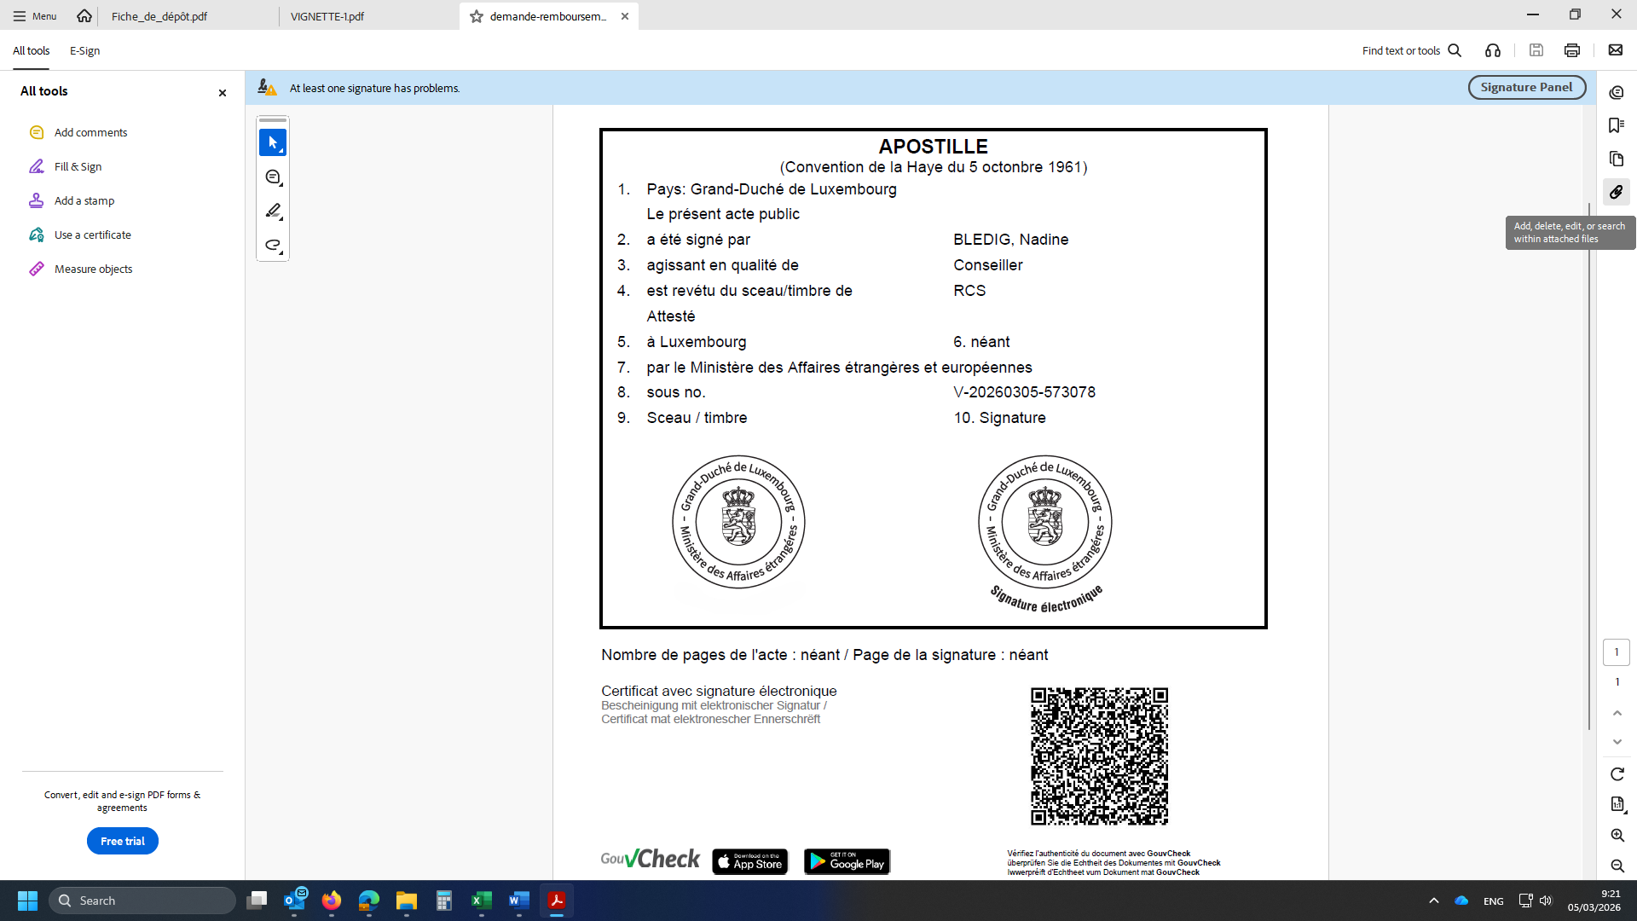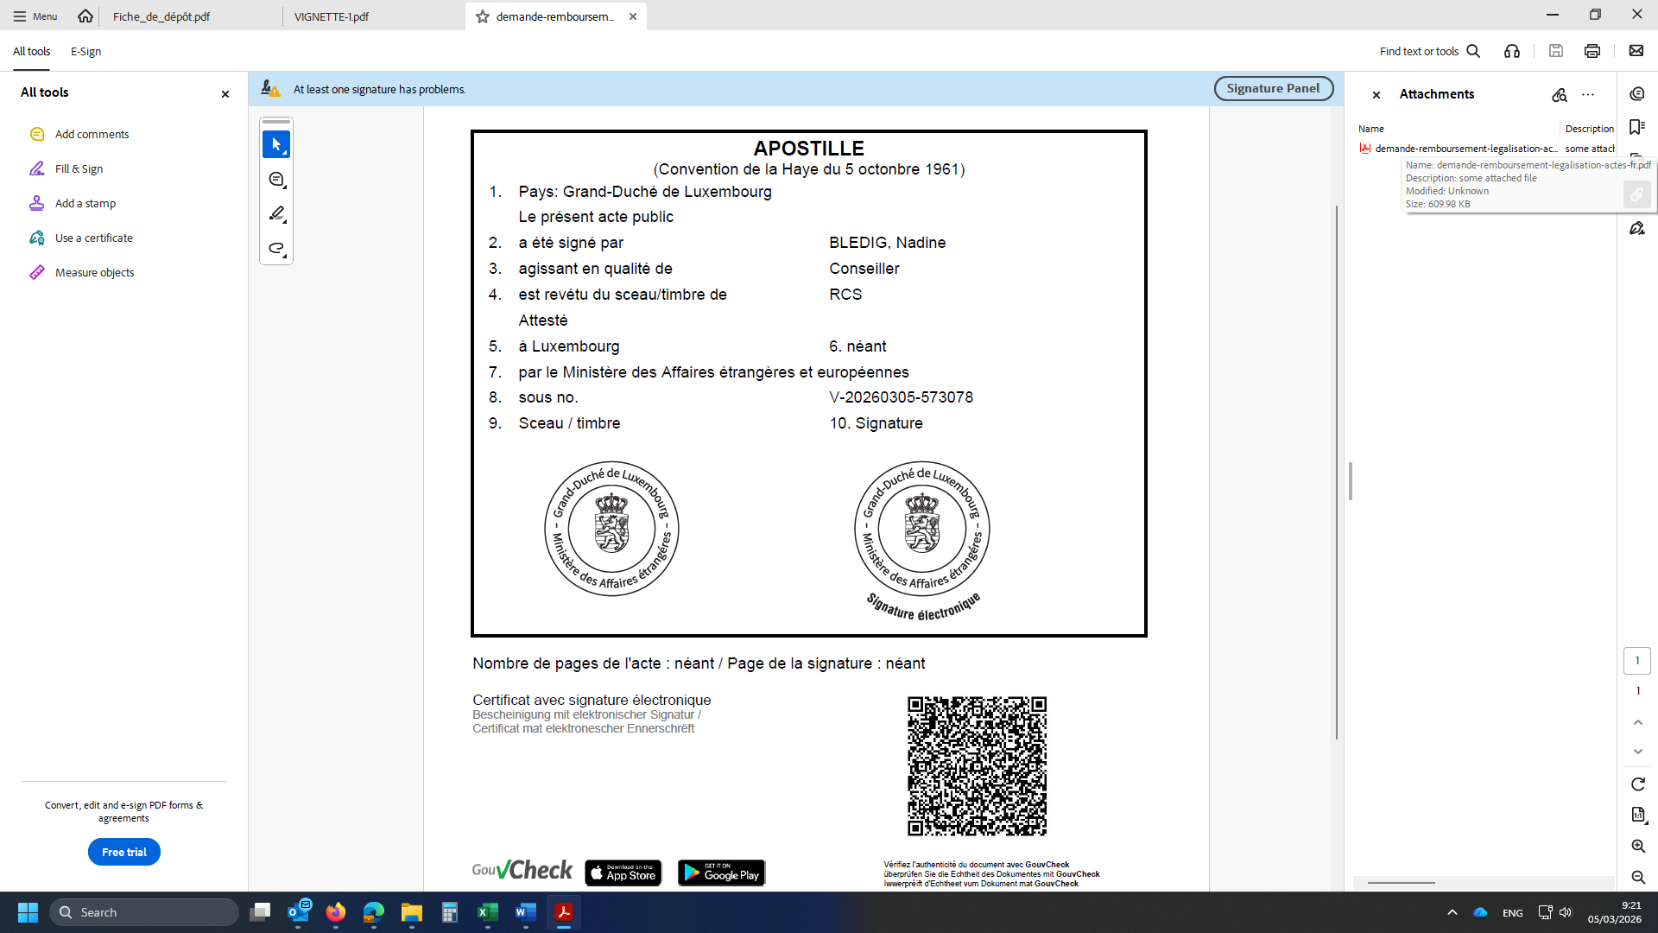
Mail contenant votre document avec e-apostille

c
e-apostille
Cliquez sur le trombone
Ici se trouve votre document electronique

